编号：0290-2020-2022
不符合项报告
企业名称： | 河南森源电气股份有限公司 | 不符合报告编号： | 01
受审核部门: 成套设备公司 陪同人员: 李凤娟
不符合事实描述：
在成套设备公司中压开关柜动静触头接触尺寸测量时，使用出厂编号为G37982 （0-150）mm 的游标卡尺，没经过计量验证直接使用。不满足标准GB/T 19022-2003条款7.1.1计量确认 总则的要求。
不符合审核准则条款号： GB/T 19022-2003标准 7.1.1计量确认 总则
不符合程度：主要不符合____；次要不符合__ √ ___；
审核员(签名) 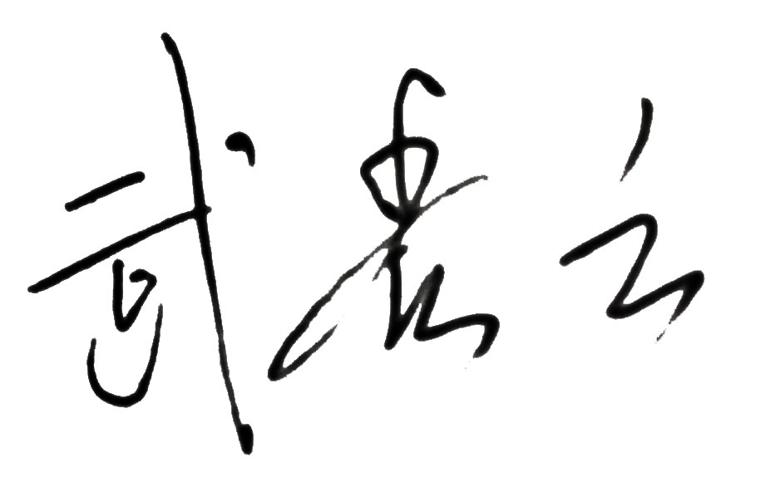 陪同人员(签名) 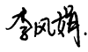
企业部门代表（签名） 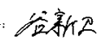
日期:2022.4.26
纠正措施: 1、对游标卡尺进行计量确认，以确认满足计量要求 。
2、举一反三，对其它测量设备进行核查,杜绝类似问题的发生。
企业部门代表签名: 审核员签名:
纠正措施完成情况:
整改措施已落实，验证有效。

审核组代表签名: 日期:2022.4.26
可另附页

